Presseinformation
Jetzt bei Siblik: R-Control Plus IP 8

Ob kostengünstiger Einstieg in die Welt des SmartHome oder volle Kontrolle der Verbraucher im gewerblichen Umfeld: Der R-Control Plus IP 8 ist in jedem Fall die richtige Wahl.

Smartes Schalten, ob im Heimbereich oder gewerblichen/industriellen Umfeld, ist gegenwärtig in aller Munde. Entsprechende Systeme sind häufig mit enormen Investitionen in Hard- und Software verbunden. Rutenbeck bietet ab Juli 2019 mit dem neuen R-Control Plus IP 8 einen kostengünstigen Einstieg in diese Welt.

Der R-Control Plus IP 8 im Detail:
Das REG-Gerät verfügt über acht Schaltausgänge, welche beliebige Lasten bis 16A schalten können. Jeweils zwei Schaltausgänge lassen sich bei Bedarf zu einem gegenseitig verriegelten Rollladen-Schaltausgang zusammenfassen. Entsprechend können bis zu vier Rollläden über den R-Control Plus IP 8 gesteuert werden.
An der oberen Anschlussleiste stehen Klemmen für insgesamt 16 digitale Eingänge bereit. Zusätzlich verfügt das Gerät über zwei analoge Eingänge für Sensoren, welche die Einspeisung nahezu jeder gewünschten Steuerungsgröße ermöglichen (z.B. Füllstand-, Temperatur-, Druck- oder Luftqualitätsmessung). Anschließbar sind Sensoren mit Standard-0-10V- oder 4-20mA-Ausgängen. Die logischen Verknüpfungen der Eingangsmessgrößen mit den Aktor-Ausgängen werden über die Weboberfläche programmiert. Ebenfalls kann das System Informations-E-Mails beim Erreichen zuvor definierter Zustände verschicken. Alle Funktionen sind auch über UDP-Befehle steuerbar, was z.B. die Integration in Industrie- oder Gebäudesteuerungsanlagen ermöglicht. Für sämtliche Schaltszenarien können Zeitschaltprofile hinterlegt werden. Zudem gibt es vorkonfigurierte Szenarien, wie z.B. Anwesenheitssimulationen, welche bei Bedarf individuell anpassbar sind.

Einbindung in das Netzwerk:
Die Einbindung in das Netzwerk erfolgt entweder kabelgebunden über den RJ45-Port an der Front, oder dank des integrierten WLAN-Moduls kabellos via Funk. Dies ist ein großer Vorteil in Anlagen ohne kabelgebundenes Netzwerk am Einbauort. Selbst dann, wenn in abgelegenen Anlagen weder ein LAN, noch ein WLAN-Netzwerk zur Verfügung stehen, kann das Gerät verwendet werden. Mit Hilfe eines LTE-Sticks am USB-Port an der Gerätefront übernimmt der R-Control Plus IP 8 auch gleichzeitig die Router-Funktion.

Bedienungskomfort für den Endkunden:
Der Endkunde hat mehrere Möglichkeiten, die am Gerät angeschlossenen Verbraucher zu bedienen. Dies geht neben der Weboberfläche über eine App für Android und iOS. Die App unterstützt die Bedienung, jedoch nicht die Konfiguration des R-Control Plus IP 8. Dies schützt vor versehentlichen Eingriffen in die Logik der Schaltszenarien. Einfache Schaltvorgänge können auch per Tastendruck direkt am Gerät vorgenommen werden.

Die Sprachsteuerung über Amazon Echo und Google Home wird ebenfalls mit Hilfe des APPModuls der BAB-Technologie GmbH unterstützt. Dieses zusätzliche Gateway ist erforderlich, um eine Sprachsteuerung des R-Control Plus IP 8 zu realisieren. Das APPModul von BAB unterstützt zudem viele weitere Systeme, welche dann alle parallel über selbiges gesteuert werden (z.B. EnOcean, KNX, Sonos uvm.).

Der R-Control Plus IP 8 steuert nicht nur alle elektrischen Verbraucher eines Gebäudes, sondern lässt sich mittels UDP oder APPModul auch in bestehende KNX- oder EnOcean-Anlagen integrieren. In dieser Multifunktionalität mit einer Vielzahl von Ein-/Ausgängen, sowie der Netzwerkanbindung wahlweise über LAN, WLAN oder den integrierten LTE-Router (Stick erforderlich) ist das Gerät einmalig am Markt. Der R-Control Plus IP 8 erscheint Anfang Juli 2019 zu einem Listenpreis von 399,00€.

Weitere Informationen erhalten Sie unter www.siblik.com

Bilder

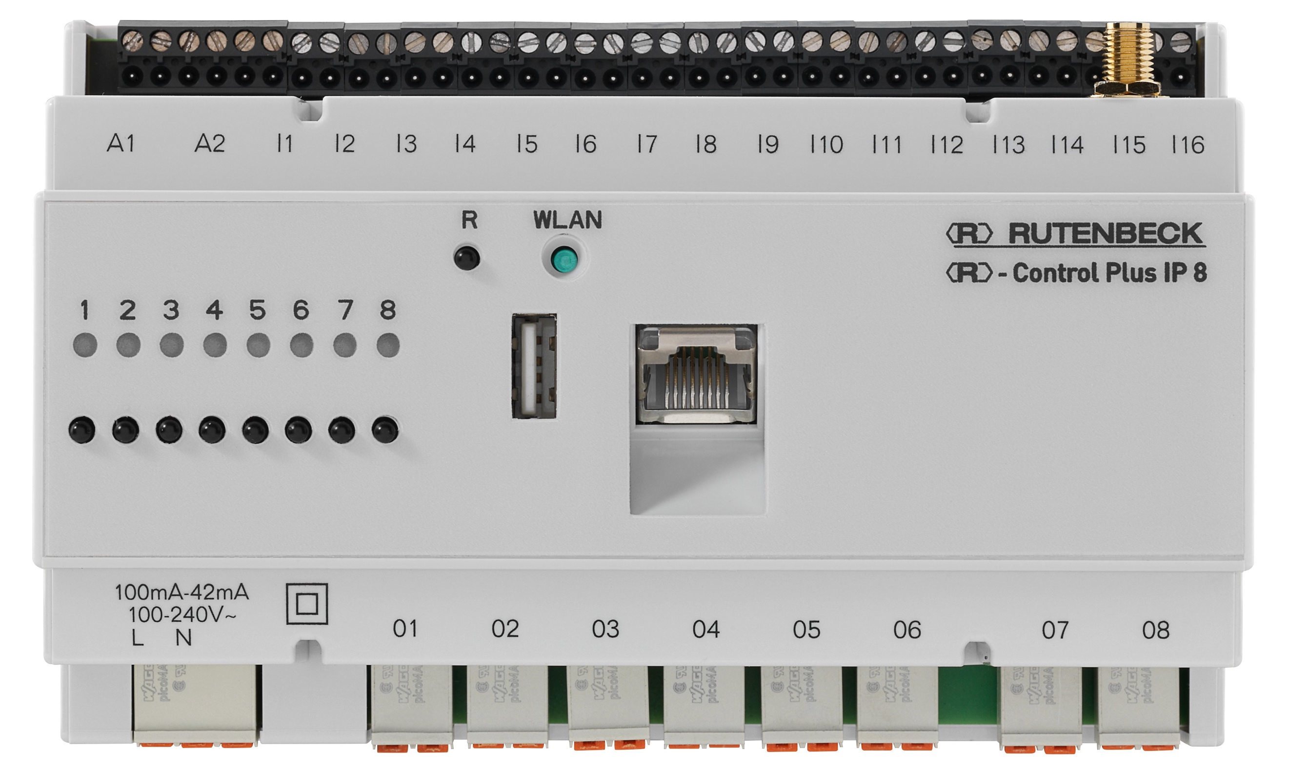
R-Control Plus IP8_front.jpg
Viele Möglichkeiten, ein Produkt – das neue Control Plus IP8 von Rutenbeck

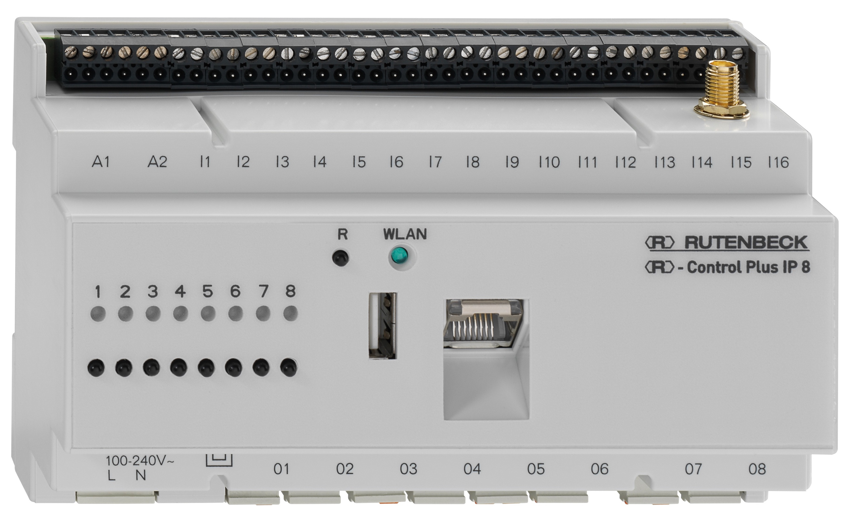
R-Control Plus IP8_schräg.jpg

SIBLIK. Wir schalten schneller.
Siblik Elektrik ist ein österreichweit tätiges Unternehmen mit Hauptsitz in Wien. Namhafte in- und ausländische Hersteller aus der Elektro- und Haustechnik-Branche sind eng mit Siblik verbunden und werden exklusiv in Österreich vertreten. Das traditionsreiche Unternehmen wurde 1938 gegründet und blickt somit auf über 80 Jahre Handelsvertretung zurück. Heute beschäftigt Siblik Elektrik über 130 MitarbeiterInnen an 4 Standorten, in Wien, Graz, Vöcklabruck und Innsbruck.

Mehr Informationen unter www.siblik.com

Pressekontakt
Nina Hellar
Siblik Elektrik GmbH & Co. KG
+43 1 68 006 136
nina.hellar@siblik.com

